
Agrupamento Vertical de Escolas Ordem de Sant’Iago (Código 171037)
Território Educativo de Intervenção Prioritária – TEIP
EB1/J.I. Faralhão

Ficha de avaliação sumativa de português 4º ano
Nome: __________________________________________ Data: ___ / ___ / _____
Avaliação: __________________
A história de um cacho de uvas
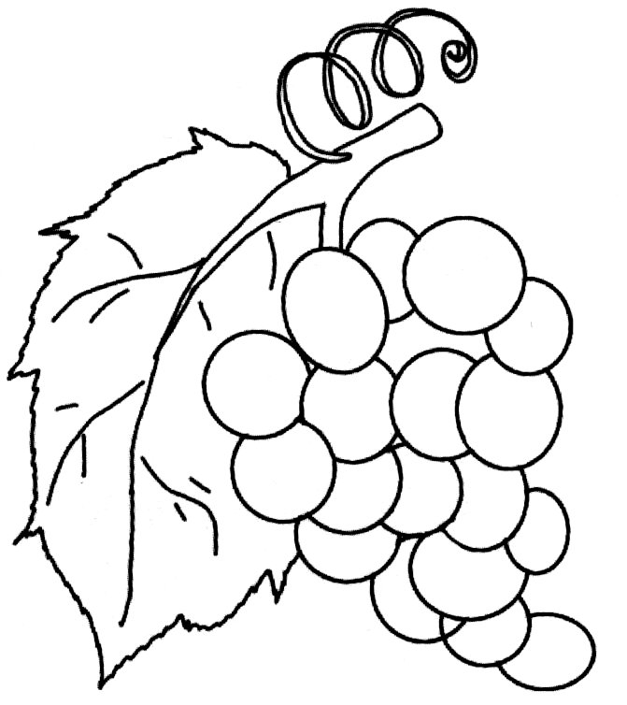
Uma tarde de setembro, um menino passou por uma vinha e viu que andavam a fazer a vindima. Deixou-se ficar a olhar toda aquela lida até que o dono da vinha, reparando no menino, escolheu um dos cachos maiores e mais maduros e deu-lho.
-Toma lá. Come.
O menino pegou no cacho com ambas as mãos e ficou-se a olhá-lo, enquanto dizia para consigo:
- Que rico presente! Nunca pensei que houvesse um cacho tão grande e bonito. Vou oferecê-lo à minha irmã porque hoje é o dia dos seus anos e eu não tenho nada para lhe dar.
Todo contente, o menino foi ter com a irmã e deu-lhe o lindo cacho de uvas.
A irmã agradeceu muito a lembrança mas pensou assim:
- A mãe tem andado adoentada e sem apetite. Talvez estas uvas lhe saibam bem.
Correu para casa; a mãe estava sentada à janela, a coser; a menina pôs-lhe as uvas no regaço e pediu-lhe que as comesse.
A mãe ficou muito enternecida com a oferta da filha mas pôs-se a pensar:
- Coitado do meu homem! Anda ali fora, a cavar a terra, com tanto calor! Este cacho de uvas é um bom refresco! Vou levar-lho.
A mulher foi ter com o marido e deu-lhe o cacho de uvas. Ele admirou o tamanho e a cor doirada dos bagos, e disse:
- Obrigado, mulher. Mas antes quero que a minha mãe o coma. Na sua idade, dá-se grande apreço a um mimo assim.
E o pai foi levar o cacho à avó. Então a avó agarrou o grande e lindo cacho de uvas com as suas mãos magrinhas e foi pô-lo num prato de barro.
- Fica para os meus netos. Eles não tardam aí.
E não tardaram. Todas as tardes, iam fazer uma visita à avó. E ficaram muito admirados quando a avó lhes deu o grande e lindo cacho de uvas.
Maria Lúcia Namorado, Era uma vez… - Livros Horizonte
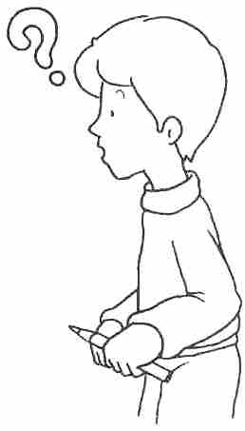
Interpretação do texto
1 – Em que mês do ano se passa a cena deste texto?
___________________________________________________________________________
2 – O que viu o menino de especial, naquela tarde?
___________________________________________________________________________
3 – Risca a frase que não está de acordo com o texto.
cachos menores e mais maduros.

O dono da vinha procurou um dos…
cachos maiores e mais maduros.


4 – O menino ficou contente com a atitude do dono da vinha?
___________________________________________________________________________
- Justifica a tua resposta com uma frase do texto.
___________________________________________________________________________
5 – A quem deu o menino o cacho de uvas?
___________________________________________________________________________
6 – O que pensou fazer a irmã do menino com o cacho de uvas?
___________________________________________________________________________
7 – O pai do menino, a quem levou o cacho de uvas?
___________________________________________________________________________
Gramática
1 – O menino pegou num belo cacho de uvas.
- Volta a escrever a frase na forma negativa.
___________________________________________________________________________
- Volta a escrever a frase substituindo o adjetivo por um de sentido equivalente.
___________________________________________________________________________
- Na referida frase, subinha: a verde o G.N. e a azul o G.V.
2 – Do texto, copia:
1 nome próprio _________________ 1 nome comum _________________
1 adjetivo ____________________ 1 verbo ______________________
3 – Copia, do texto, uma frase do tipo exclamativo.
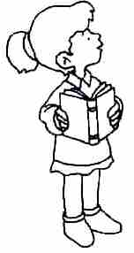
___________________________________________________________________________
4 – Faz a correspondência entre os sinónimos:

ritmada | * | * sem preparação
aconchegado | * | * vento forte
improvisado | * | * com ritmo certo
ventania | * | * abrigado

5 – Escreve o antónimo das seguintes palavras:
antiga - __________ pobre - __________ entrei - __________ aberto - __________
6 – Escreve palavras da família de :

chuva

7 – Escreve palavras do campo lexical de :

vindimas

8 – Indica o género e o número dos seguintes nomes, como no exemplo:
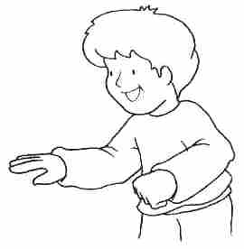
Coração: masculino, singular
cacho: _________________________
irmã: __________________________
vindimas: _______________________
netos: ______________________________
9 – Identifica os verbos das seguintes formas verbais, como no exemplo:
Saltou – forma do verbo saltar passou - _________________________
viu - _______________________ andaram - ________________________

10 – A irmã ofereceu as uvas à mãe.
- Em que tempo verbal está a frase?
___________________________________________________________________________
- Reescreve-a no tempo presente.
___________________________________________________________________________

Escreve um texto sobre um dos seguinte temas:
O outono As vindimas O magusto
__________________________________________________________________________________________________________________________________________________________________________________________________________________________________________________________________________________________________________________________________________________________________________________________________________________________________________________________________________________________________________________________________________________________________________________________________________________________________________________________________________________________________________________________________________________________________________________________________________________________________________________________________________________________________________________________________________________________________________________________________________________________________________________________________________________________________________________________________________________________________________________________________________________________________________________________________________________________________________________________________________________________________________________________________________________________________________________________________________________________________________________________________________________________________________________________________________________________________________________________________________________________________________________

